Boletín 3 de ejercicios (Semana del 23 de febrero)

Enunciado:

Del ejercicio de la semana pasada hemos conseguido un listado con los nombres de los departamentos de la Universidad de Sevilla, su número de profesores y su carga docente. No obstante, la organización de la US incluye los centros (Facultades o Escuelas) donde se imparten las titulaciones. Cada departamento tiene su sede en un centro, que es donde suele tener la mayoría de su docencia. La sede de cada departamento está en la web:
https://www.us.es/centros/departamentos donde con el nombre del departamento hay un enlace que lleva a otra página donde como primera información después de la cabecera figura Sede y el nombre de la Facultad. Por ejemplo para https://www.us.es/centros/departamentos/administracion-de-empresas-y-marketing
podemos ver
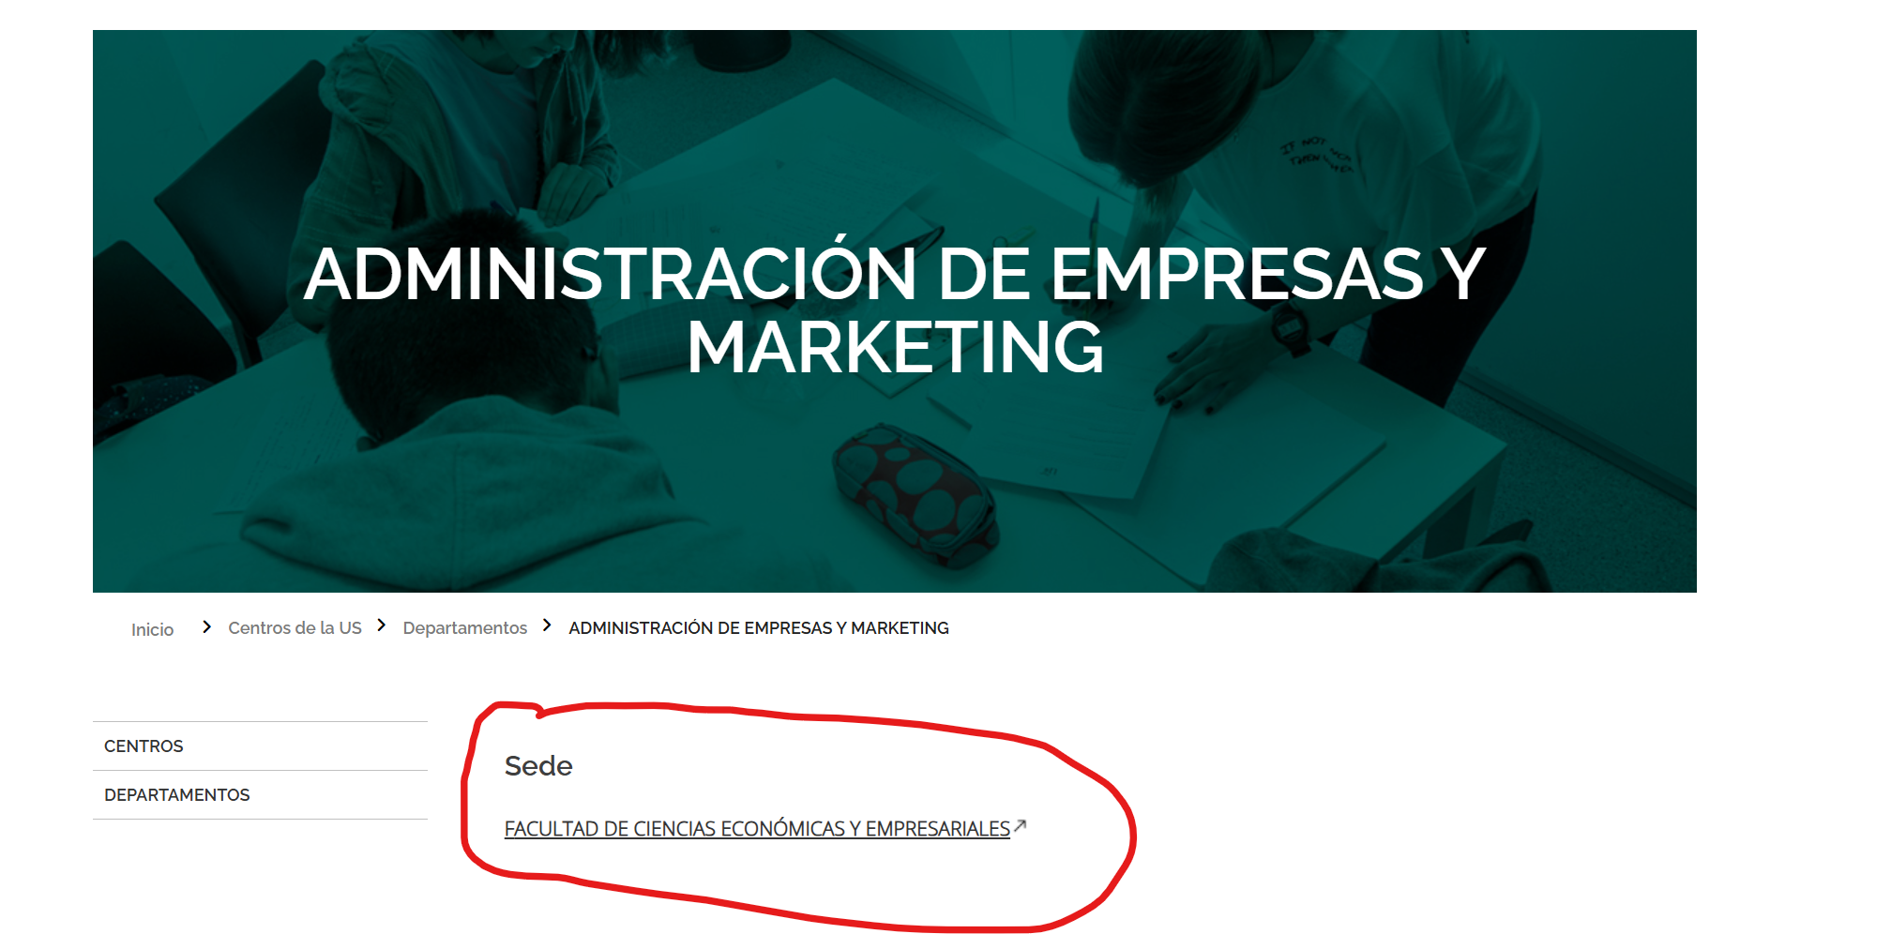
El objetivo es construir como cada estudiante quiera de un programa en Python para añadir a cada departamento su sede y los datos que teníamos de la práctica anterior.

Una vez tenga toda la información se debe añadir una función que devuelva un diccionario en el que a cada sede le corresponda una tupla con los departamentos que más y menos carga docente tengan de ese centro y cuánta es esa carga. Por ejemplo:

Sede: FACULTAD DE FILOLOGÍA
Departamento con MAYOR carga: DEPARTAMENTO DE LITERATURA ESPAÑOLA E HISPANOAMERICANA (Carga: 15.97)
Departamento con MENOR carga: DEPARTAMENTO DE FILOLOGÍA ALEMANA (Carga: 5.45)

Consideraciones a tener en cuenta:

- Lo normal es que haya que hacer varias iteraciones con el LLM hasta que se dé cuenta de lo que se quiere obtener con el scraping.
- Es posible que proponga extraer la información de la sede porque empieza por las palabras Facultad o Escuela. Es demasiado restrictivo, pedidle otra solución.
- En la web los nombres de los departamentos están sin “Departamento de”, y además hay tildes que faltan y blancos de más entre las palabras. Tened esto es cuenta cuando haya que cruzar la información entre los datos obtenidos del pdf y de la web para unir la información. Este es un problema típico de la informática cuando las claves de dos conjuntos de datos no están perfectamente escritas.
- La principal dificultad de este ejercicio radica en el scraping de la web. No se pretende que el estudiante entienda qué hace el código Python que queda fuera del objetivo del curso. Lo que se pretende es que el estudiante aprenda a escribir los prompts adecuados hasta que el LLM le proporcione un código correcto. Por tanto, la evaluación se basará fundamentalmente en la explicación del proceso de obtención del código y cómo se ha realizado la “fusión” entre la información del pdf y de la web.

